Приложение №2 к Договору № _____ от «___» ___________ 202__г.

ТЕХНИЧЕСКАЯ СПЕЦИФИКАЦИЯ
(Костюм зимний для защиты от общих производственных загрязнений (из огнестойких материалов))
- Общие положения
  - Поставщик обязуется поставить товар Заказчику по адресу: Республика Казахстан, Актюбинская область, производственная база ТОО «Урихтау Оперейтинг» находящаяся в вахтовом поселке Жанажол (расположена на территории Мугалжарского района Актюбинской области Республики Казахстан, удаленного к югу от областного центра г. Актобе на расстоянии 215км) (далее – место поставки) в течение 60 календарных дней с даты подписания Договора.
Описание и требуемые технические, качественные и эксплуатационные характеристики товаров:
  - Поставщик обязан обеспечить требования Заказчика, согласно технической спецификации и Таблицы, указанной в приложении №1 к настоящей технической спецификации.
  - Качество поставляемого Товара должно соответствовать ГОСТам и/или ТУ (в соответствии с разделом 2 настоящей технической спецификации), распространяемым на данный вид товаров, установленным законодательством на территории РК, сертификатам соответствия, а также техническим условиям, принятым на этот вид продукции (сертификаты, паспорта).
  - Поставщик гарантирует качество Товара и срок хранения Товара в течение гарантийного срока, установленного изготовителем со дня подписания акта приема передач к поставленному Товару. В рамках гарантийного срока Поставщик обязуется за свой счет и риск осуществить устранение, бесплатную замену бракованного товара и/или дефектов (либо произвести замену всей партии дефектного Товара при условии, что указанная замена не приведет к ухудшению качества и других характеристик Товара, и будет соответствовать последним разработкам), или не подошедших по размерам Товара в сроки согласно условиям договора.
  - Поставщик обеспечит упаковку (соответствующую тару) всего поставляемого Товара, обеспечивающую сохранность Товара при погрузке и перевозке, чтобы избежать повреждения или потери при нормальных условиях транспортировки и хранения. Стоимость тары, упаковки и маркировки входит в стоимость Товара. Упаковка должна быть промаркирована, в соответствии с установленными требованиями действующего законодательства Республики Казахстан и международных норм.
  - Если при внешнем осмотре полученного товара будут обнаружены видимые дефекты либо несоответствия отдельных частей спецификации, обнаружится, что Товар не качественный или не соответствует стандартам, Заказчик вправе отказаться от приемки Товара, об этом составляется акт, в котором указываются все замеченные недостатки.
  - Все транспортные и другие расходы, связанные с поставкой и возвратом дефектного и/или несоответствующего Товара, оплачиваются Поставщиком.
  - Поставщик гарантирует, что реализованный товар новый (не ранее 2025 года выпуска) и принадлежит ему в праве собственности, не заложен, не арестован, не является предметом спора третьих лиц. Передаваемые по товару документы действительны.
  - В случае обнаружения расхождений по количеству или ассортименту в поставленном Товаре против товаросопроводительных документов на Товар и/или Приложений к Договору, Поставщик обязан по требованию Заказчика, произвести допоставку недостающего количества Товара, соответствующего условиям ТС в сроки согласно условиям договора. При этом Поставщик настоящим подтверждает, что Заказчик освобождается от возмещения расходов, связанных с доставкой Товара.

- Требования к специальной одежде
  - Костюм зимний для защиты от общих производственных загрязнений (из огнестойких материалов)
Наименование модели: зимний костюм из огнестойких материалов.
Назначение: выполнение технологических операций с технологическим оборудованием и инструментом в условиях воздействия пониженных температур, кроме сварочных и других работ, для которых предусмотрены другие виды костюма.
Костюм по уровню теплозащитных свойств - 1-го класса защиты, предназначен для эксплуатации в I-II климатическом поясе (регионы IV-III).

Основные параметры и характеристики.
Виды изготавливаемых костюмов должны соответствовать установленным требованиям.

Костюм изготавливают на типовые фигуры мужчин.
- типовую фигуру мужчины определяют размерные признаки: рост, обхват груди (горизонтальный) и обхват талии.
Для установленных типовых фигур интервал по росту (6,0±3,0) см, по обхвату груди (4,0±2,0) см, по обхвату талии между размерами в полнотной группе (4,0±2,0) см, по обхвату талии в одноименном размере между полнотными группами (6,0±3,0) см.
Процентное соотношение размеров и ростов к изготовлению партии устанавливает заказчик в договоре.
Размер костюма должен соответствовать размерам тела человека.

Эргономические требования.
При разработке костюма должны соблюдаться эргономические требования. Общие технические требования обеспечивающие:
- удобство пользования изделием и отдельными его элементами;
- функциональное расположение деталей и узлов;
- возможность регулирования теплообмена с окружающей средой при изменении метеорологических условий или уровня физической активности;
- возможность регулирования локального прилегания изделия (деталей, узлов) к поверхности тела;
- соразмерность изделий костюма и ее частей;
- снижение утолщений в области горловины, проймы, шаговых швов.
Конструктивные прибавки для построения основы чертежей куртки и полукомбинезона.

Таблица 2
Конструктивные прибавки в куртке и полукомбинезоне.
Спецодежда | Класс защит ы | Значение конструктивной прибавки*, см
Спецодежда | Класс защит ы | для плечевы х изделий | для поясных изделий |  | для плечепоясных изделий
Спецодежда | Класс защит ы | к полу обхвату груди  ПГ | к полу обхват у  талии  ПТ | к полу обхват у  бедер  ПБ | к полу обхват у  груди  ПГ | к полу обхват у  талии  ПТ | к полу обхват у  бедер  ПБ
Куртка и полукомбинезо  н | 1 | 23,0 | 3,0 | - | 15,0 | 5,0 | -
* Конструктивная прибавка включает в себя прибавки на свободное облегание и толщину пакета материалов.

Внешний вид. КУРТКА.
Куртка, удлиненная прямого силуэта с притачной утепленной подкладкой. Центрально бортовой застежкой на тракторную тесьму молнию двухбегунковую тип №8 до конца воротника стойка, с внутренней ветрозащитной правосторонней планкой шириной 6,0 см, внешней ветрозащитной левосторонней планкой шириной 8,0 см с застежкой на 6 потайных металлических кнопок диаметром 1,5 см, две кнопки из которых пробиты на уровне воротника, остальные 4 распределены равномерно по ветрозащитной планке полочки, отстегивающаяся утепленная подстежка (куртка внутренняя) на куртке имеет пластиковую тракторную тесьму молнию тип № 5. Капюшон съемный.
На верхней части полочек накладные нагрудные карманы 14,0*16,0 см, с клапаном размером 15,5*6,0 см, застежкой на две потайные металлические кнопки диаметром
1,5 см. клапаны нагрудных карманов втачаны между кокеткой и нижней части полочек. Над клапанами горизонтально настрочены светоотражающая лента шириной 5,0 см, над лентой вышивка логотипа компании, выполненный методом вышивки гладь в крое.
На нижней части полочек расположены два нижних боковых накладных кармана размер
20,0*24см, с клапаном шириной 20,5см*6,0 см, застёгивающимся на две потайные металлические кнопки диаметром 1,5 см на каждом кармане и на каждом кармане подкладка из трикотажного полотна флис.
Застежки на клапанах потайные, все кнопки на куртке скрытые, в области расположения кнопок усилены лентой-стропой.
Спинка прямая состоит из двух частей: нижней части и верхней кокетки. На линии стачивания кокетки и спинки горизонтально настрочена светоотражающая лента шириной 5,0 см, над лентой, на расстоянии 13,0 см от плечевого шва основания шеи, вышивка логотипа компании., размером (уточнить с заказчиком), выполненный методом вышивки гладь в крое.
По линии талии настрочена с внутренней стороны кулиска куртки шириной 4,0 см, со шнуром и фиксаторами.
Рукава втачные, двух шовные, с локтевыми накладками для усиления в виде трапеции высотой не менее 20,0 см, шириной по верху не менее 30,0 см и по низу шириной не менее 25,0 см, на расстоянии 18,0 см от низа рукавов. Внутри рукавов расположен напульсники, с притачными манжетами высотой 6,0 см. Низ рукавов подогнут на 2,5 см швом в подгибку с закрытым срезом.
В верхней части рукавов на расстоянии 12 см от шва втачивания, настрочены шевроны, выполненные вышивкой гладь с логотипом компании. Под шевроном настрочена
светоотражающая лента шириной 5,0 см.
Воротник – стойка из двух частей, утепленный, внутри отделан трикотажным полотном
(флис) в цвет основной ткани. В горловину вшита петля для вешания куртки.
• Отделочные двойные строчки на 0,1–0,7 см проложены по карманам, клапанам, манжетам, локтевым накладкам для усиления, плечевым и локтевым швам.
• Отделочная строчка шириной 2,5 см проходит по верхнему входам карманов. Вход в карманы с по узловым соединениям усилены закрепкой, на закрепочной машине.
• По воротнику, швам настрачивания накладных клапанов, краю ветрозащитных внутренних и внешних планках и в швах настрачивания планок, по краю борта, швам закрепления тесьмы молнии отделочная строчка на 0,7 см.
• По швам настрачивания светоотражающей ленты строчка на 0,1–0,7 см.
Капюшон съемный с подкладкой в цвет верха капюшона из трикотажного полотна (флис), состоит из средней и двух боковых частей. Боковая часть цельнокроеная с подбородочной частью. Подбородочная часть капюшона с переходными концами, шириной не менее 10,0 см застегивающийся на две потайные кнопки диаметром 1,5 см. Регулируют длину лицевого выреза с помощью эластичного шнура концы, которого закреплены в швы двойными фиксаторами, с притачной 5,0 см обтачкой, в которую продет шнур, выведенный на изнаночную сторону через люверсы, регулирующийся фиксаторами.
В средней части капюшона хлястик (пата) для регулировки высоты капюшона, застегивающийся на текстильную застежку «велькро». Капюшон пристегивается к куртке на тесьму молния тип 7 витая, закрытая планкой.
Утепленная подкладка куртки из подкладочной ткани, с утеплителем (подкладочная ткань + утеплитель проложена с двух сторон спандбоном и простеганы швом 6,0см*6,0см.) с верхними накладными карманами 15,0 см* 18,0 см.
Низ куртки обработан швом в подгибку 3,0 см, с закрытым срезом.
Защитные элементы: Огнестойкая световозвращающая лента/полоса (СВП) шириной 5,0 см, настрочены на швы соединения верхних и нижних частей полочек, спинки, рукавов образовывая отделочный кант. Цвет светло серый.
Цвет куртки – синий.
Нанесение логотипа: методом вышивки гладь в крое.
Съемная утепленная подстежка из смесовой ткани (внутренняя куртка).
Съемная утепленная подстежка прямого силуэта с центрально бортовой застежкой на тесьму молнии тип 5 витая, пристегивается к основной куртке по под бортами перекидными застежками-тесьмы молниями до воротника, на подкладке с длинными втачными рукавами. Верх съемной подстежки из основной ткани, что позволяет носить в межсезонье. В верхней части левой полочки над светоотражающей лентой вышивка компании. Вышитый техника гладь в крое. На нижней части полочки расположены два кармана в листочек, ширина листочки 4,0 см, с потайной застежкой на тесьму молнию тип 5 витая, края листочек закреплены закрепочным швом размер входа в карман 18,5см. Подкладка кармана из трикотажного полотна флис. На левой части полочки один внутренний накладной карман: 15,0 см ширина, 18,0 см высота.
Подкладка подстежки из подкладочной ткани простегана одним слоем утеплителя (подкладочная ткань + утеплитель проложена с двух сторон спандбоном и простегана швом 6,0см*6,0см,).
Спинка состоит из двух частей: нижней части и верхней кокеткой. На линии стачивания кокетки и спинки горизонтально настрочена светоотражающая лента шириной 5,0 см, над лентой, на расстоянии 13,0 см от плечевого шва основания шеи, вышивка логотипа компании., размером (уточнить с заказчиком), выполненный методом вышивки гладь в крое.
Рукава втачные, двух шовные.
Воротник типа «банан» шириной 5,0 см, манжеты и пояс съёмной куртки выполнены из трикотажного ластичного полотна (надвяза) шириной не менее 7,0 см в цвет основной ткани.
Защитные элементы: СВП шириной 5,0 см, по кокеткам спинки и полочки горизонтально.
При градации все мелкие детали увеличиваются или уменьшаются, соответственно увеличению или уменьшению размеров.
Все мелкие детали (воротник, планки, карманы, клапана, накладки локтевые, наколенники), при градации увеличиваются или уменьшаются соответственно размерам согласно Единой методики конструирования спецодежды.
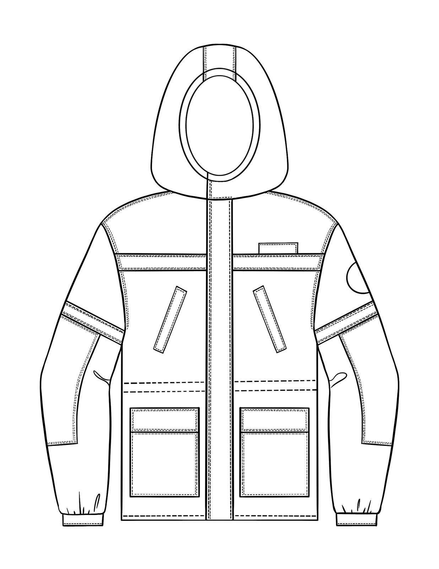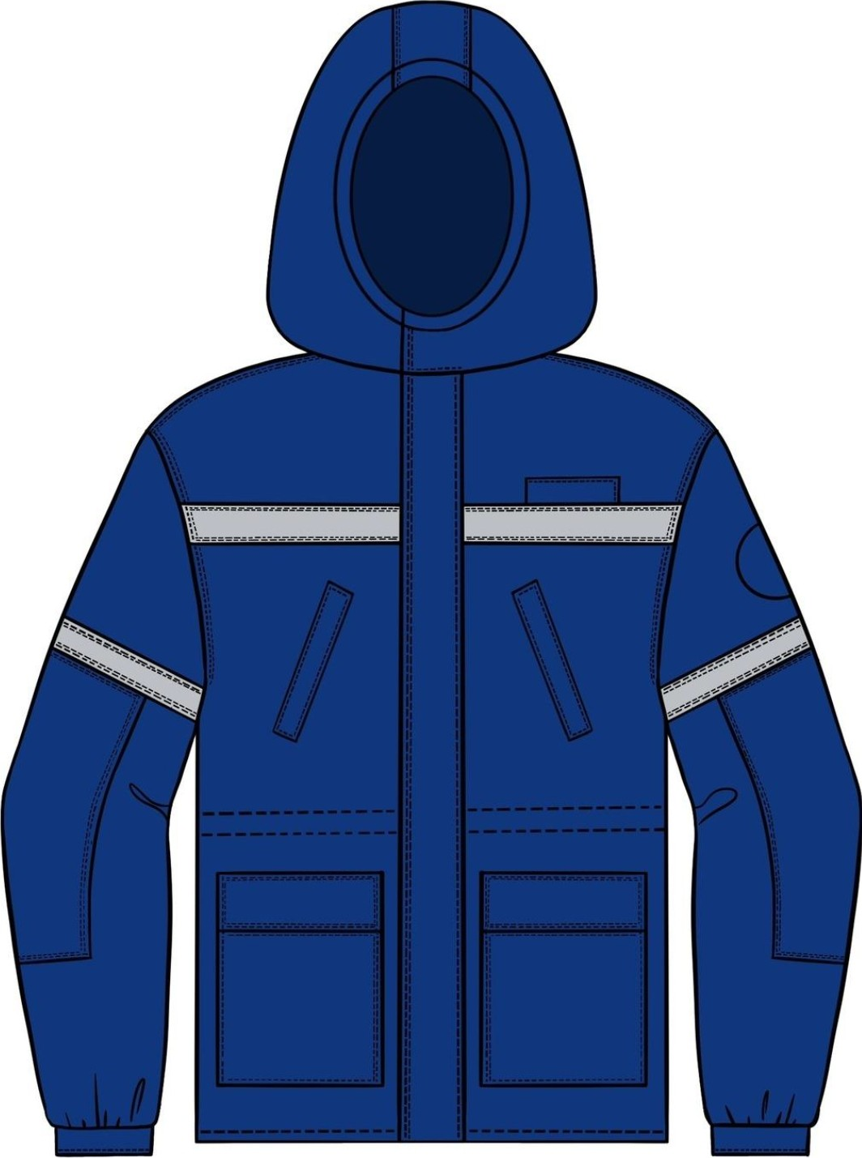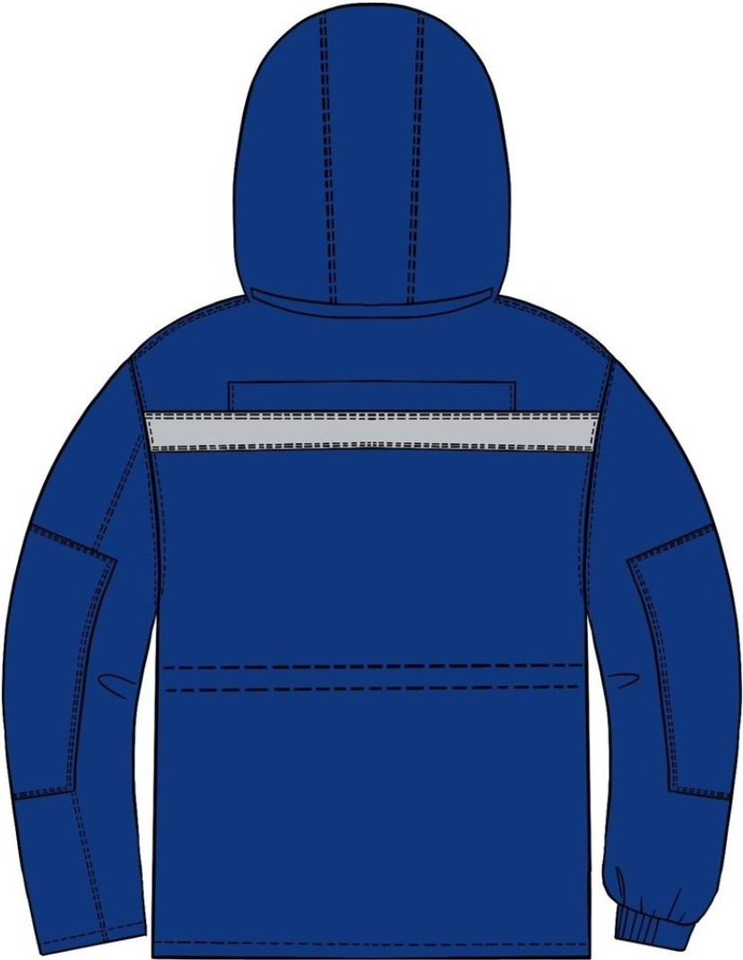

ПОЛУКОМБИНЕЗОН.
Полукомбинезон прямого силуэта с утепленной подкладкой, на притачном поясе с центральной застежкой на две потайные металлические кнопки диаметром 1,5 см (усиленные лентой-стропой), на гульфик и тесьму молния тип 5 витая. Притачной пояс, простеганный одним слоем утеплителя швом 6,0см*6,0см., высотой не более 8,0 см в районе гульфика, переходящим плавно высотой не более 10,0 см по боковым швам и не более 12 см в среднем шве сидения задней части брюк. Съемная утепленная кокетка спинки с лямками, пристегивается к задней части брюк при помощи застежки молнии (тип 5 витая). Без спинки и лямок может использоваться в качестве брюк.
По передней и задней частям пояса 6 шлевок под ремень шириной 3,0 см, регулируется по бокам эластичной тесьмой, простеганной в пять рядов. К верхней части по передней половинке полочки притачаны хлястики с карабинами для пристегивания лямок. На конце лямок шириной 5,0 см задней части спинки притачаны карабины для пристегивания к передней части брюк. По росту полукомбинезон регулируются бретелями с проложенной внутрь эластичной тесьмой шириной 5,0 см, закрепленные по верхнему краю спинки, спереди фиксируются нижней частью карабинов.
Передняя половинка полукомбинезона с боковыми накладными карманами размером 20,0*29,0см, с наклонным входом выреза в карман размером 18,5см.
В области колен усилительные накладки с выточками по периметру для объёма и свободы в изгибах, из мембранной ткани, в цвет основной ткани. Под усилительными накладками вкруговую настрочена светоотражающая лента, на расстоянии 25,0 см от низа полукомбинезона.
Задняя часть полукомбинезона с двумя вытачками по линии талии.
Утепленная подкладка полукомбинезона с двумя слоями утеплителя, (подкладочная ткань + утеплитель проложенная с двух сторон спандбоном и простегана швом 6,0см*6,0см,)
Шаговые швы на задних частях брюк по низу усилены фигурными накладками для защиты от истирания, по низу высотой не менее 15,0 см, вдоль бокового и шагового швов, длиной не менее 15,0 см выше линии колена до низа и шириной не менее 10,0 см.
По низу штанин настрочены хлястики, застегивающиеся на тесьму велькро, для предотвращения попадания снега во внутрь одежды.
По всему костюму по всем узловым соединениям проложена закрепка.
Все мелкие детали (воротник, планки, карманы, клапана, накладки локтевые наколенники), при градации увеличиваются или уменьшаются соответственно размерам согласно Единой методики конструирования спецодежды.
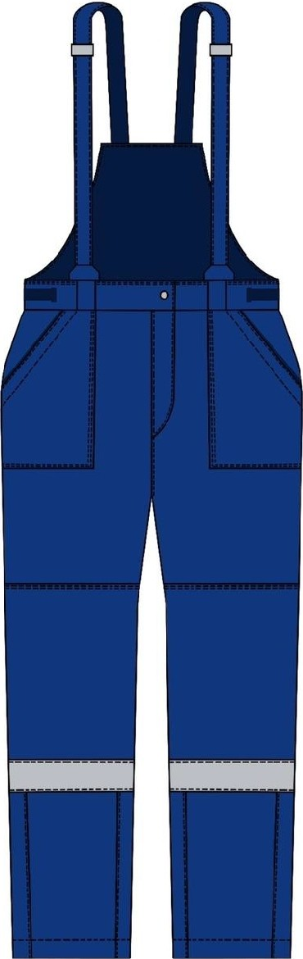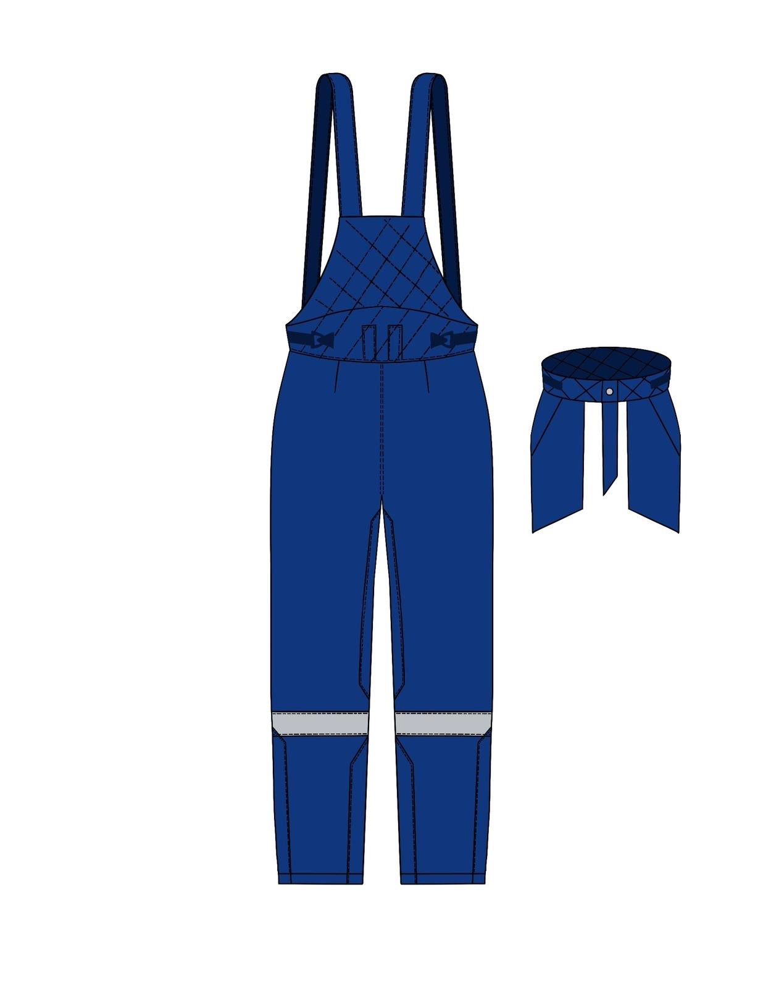
ТРЕБОВАНИЯ К ИЗГОТОВЛЕНИЮ.
Костюм изготавливают в соответствии с требованиями технической документацией на изделие, с соблюдением требований нормативных правовых актов, действующих на территории РК.
Теплозащитные свойства костюма, используемого для защиты от пониженных температур, должны соответствовать установленным требованиям.
При изготовлении костюма раскрой деталей изделия из кожи допускается проводить из частей:
- перед полочки, кокетка спинки, верхняя часть рукава должна состоять не более чем из двух;
- передние части брюк должны быть не более чем из трех деталей.
Разрывная нагрузка соединительных швов деталей верха спецодежды должна быть не менее 250 Н.
Соединительные швы деталей верха костюма должны быть прошиты огнестойкими нитками.

Требования к сырью, материалам и покупным изделиям.
Физико-механические показатели.
Наименование материалов | Норма отклонения | Назначение материалов
Cостав ткани: МВО. Арамидные волокна (пряжа) 100%, с антистатической нитью Поверхностная плотность, 210 г/м²  Воздухопроницаемость не менее 20 дм/м2сек. Водоотталкивание:90/80 усл.ед.  Разрывная нагрузка, Н, не менее:  основа- 1000 Н  уток — 900 Н  Изменение размеров после мокрой обработки, %, не более:  основа — 2,5 %  уток ±2,0 %  Стойкость к истиранию 3 класс защиты: - не менее: 6000 циклов. Маслоотталкивание: 5/4  Удельное поверхностное электрическое сопротивление, не более: 107 Ом. | ± 5%. | Ткань верха куртки, полукомбинезона
Утеплитель: "Полотна объемные нетканые из синтетических волокон": Полиэфирное первичное волокно, белого цвета - 100%.  Полое высоко извитое полиэфирное первичное волокно линейной плотностью не менее 0,17 текс (1,5-Денье) но не более 0,78 текс (7-Денье). Суммарное тепловое сопротивление, м2×°С/Вт, для поверхностной плотности:  - в куртке – 2 слоя плотностью 250 г/м2 - не менее 0,45 м2×°С/Вт;  - на утепленном съёмном подкладке - 1 слой плотностью 100 г/м2 - не  менее 0,45 м2×°С/Вт;  - в полукомбинезоне – 2 слоя плотностью 200 г/м2.  - не менее 0,45 м2×°С/Вт. Содержание натуральных волокон (хлопок, шерсть) в одном слое*не менее 50%.  * При наличии более одного слоя текстильных материалов в теплозащитной прокладке. | ±5%. | Утеплитель
Подкладочная ткань  Состав: полиэстер 100 % Поверхностная плотность, г/м2: 110  Разрывная нагрузка, Н, не менее:  - основа 200  - уток 150  Воздухопроницаемость, дм/(м ·с), не менее200  Гигроскопичность, %, не менее150  Изменение размеров после мокрой обработки, %, не более:  - основа100  - уток 7,0  Устойчивость окраски к физико-химическим воздействиям, группа, не ниже:  - стирки Минус 3,5  - пота±2,0  - сухого трения  - органических растворителей (химической чистки) "Прочная" | ±5%. | Материал подклада
Полотно трикотажное  (флис)  Полиэстер 100 % Поверхностная плотность,  190 г/м2. |  | Внутренняя часть воротника и капюшона.
Полотно надвяза - трикотажное ластичное с огнезащитной пропиткой.  Состав:  Манжет для внутренней куртки  Вискоза — 65% полиэстер — 30% плотность ткани — 150 г/м2 | ±5%. | Воротник, манжеты и пояс подстежки
Световозвращающая ткань шириной 5,0 см с огнезащитной пропиткой, Цвет светло серый. | ±5%. | Сигнальные элементы куртки и комбинезона
Другие материалы и покупные изделия: |  | Другие элементы изделия
Примечания:
1. Допускаемые отклонения по поверхностной плотности, по составу сырья ±5%.
2. Цвет подкладки, ниток, фурнитуры должны сочетаться с цветом основного материала.
3. Основные детали по длине, размерам и детализации согласовываются с заказчиком.
4. состав сырья основной и подкладочной ткани должны соответствовать, при необходимости заказчик может применить следующий состав:
1. Модакрил - 52%
Лиоцелл - 31%
Пара-арамид - 15%
Антистатик - 2%.
Плотность ткани не менее 240 гр/м².
2. Мета арамид - 93%; Пара арамид - 5%; Антистатичные волокна 2%.
Плотность ткани не менее 210 гр/м².

КОМПЛЕКТНОСТЬ.
1) Комплект для работников состоит из куртки с капюшоном, съемной утепленной подстежки и полукомбинезона.
2) Комплект комплектуется на предприятиях-изготовителях.

МАРКИРОВКА. УПАКОВКА.
Каждое изделие должно иметь маркировку, которую наносят непосредственно на изделие или на трудноудаляемую этикетку.
Информация должна наноситься любым рельефным способом (в том числе тиснение, шелкография, гравировка, литье, штамповка) либо трудноудаляемой краской непосредственно на изделие или на трудноудаляемую этикетку, прикрепленную к изделию.
Допускается нанесение информации в виде пиктограмм, которые могут использоваться в качестве указателей опасности или области применения изделия. Информация должна быть легко читаемой, стойкой при хранении, перевозке, реализации и использовании продукции по назначению в течение всего срока годности, срока службы и (или) гарантийного срока хранения.
Маркировка должна быть разборчивой, легко читаемой и нанесена на поверхность изделия (этикетки), доступную для осмотра без снятия упаковки.

При сдаче Заказчику в обязательном порядке должны предоставить следующую маркировку на товар:
1. Вшивная этикетка, в боковом шве с указанием:
-наименование изделия (при наличии - наименование модели, кода, артикула,);
-наименование и адрес изготовителя и (или) его товарный знак (при наличии);
-защитные свойства пиктограмма;
- два смежных размера в полном обхвате груди и роста (Например, 170; 176–96; 100 при группировке сдвоенных значений размерных признаков.);
- обозначение технического регламента Таможенного союза, требованиям которого должно соответствовать изделие;
- дата (месяц, год) изготовления или дата окончания срока годности, если она установлена;
- сведения о классе защиты;
- сведения (символы по уходу) о способах ухода и требованиях к утилизации средства индивидуальной защиты;
- сведения о документе, в соответствии с которым изготовлено средство индивидуальной защиты;
- знак ОТК.
2. Вшивная этикетка, вшитая в горловину с указанием двух смежных размеров роста и обхвата груди изделия (Например, 170; 176–96; 100 при группировке сдвоенных значений размерных признаков.)
Справочно: Обозначение размера спецодежды должно содержать группировку двух размерных признаков типовой фигуры человека:
- для костюма - сдвоенные значения роста и обхвата груди;
- для комбинезона - значение роста и сдвоенные значения обхвата груди.
3. Бумажная навесная этикетка:
-наименование изделия (при наличии - наименование модели, кода, артикула, номера лота и закупа);
-наименование и адрес изготовителя и (или) его товарный знак (при наличии);
-защитные свойства пиктограмма:
- два смежных размера в полном обхвате груди и роста (Например, 170; 176, 96;100 при группировке сдвоенных значений размерных признаков);
-обозначение технического регламента Таможенного союза, требованиям которого должно соответствовать изделие;
-дата (месяц, год) изготовления или дата окончания срока годности, если она установлена;
-сведения о классе защиты;
-сведения (символы по уходу) о способах ухода и требованиях к утилизации средства индивидуальной защиты;
-сведения о документе, в соответствии с которым изготовлено средство индивидуальной защиты;
- знак ОТК.
Обязательное подтверждение товара сертификатом или декларацией соответствия.
Наличие индивидуальной упаковки обязательно.
Упаковка изделий должна обеспечить сохранность товара при перевозке и хранении. На лицевой стороне каждой упаковки должен быть прикреплен упаковочный ярлык или упаковочный лист с указанием количества и размера упакованных изделий.

ТРЕБОВАНИЯ К БЕЗОПАСНОСТИ.
Спецодежда не должна являться источником возникновения опасных или вредных факторов и причиной несчастных случаев при эксплуатации.
Материалы для изготовления спецодежды, комплектующие изделия и фурнитура должны соответствовать установленным нормативам санитарно-химических, органолептических и токсиколого-гигиенических показателей.
Способы утилизации спецодежды не должны наносить вреда окружающей среде и должны быть определены производителем.

ГАРАНТИЯ ИЗГОТОВИТЕЛЯ.
При соблюдении потребителем требований транспортирования, хранения и указания по эксплуатации на спецодежду устанавливается гарантийный срок:
эксплуатации - в соответствии с отраслевыми нормами, утвержденными в установленном порядке;
хранения - в соответствии с нормативами, установленными в технической документации производителя.

НОРМАТИВНЫЕ ДОКУМЕНТЫ.
1) ГОСТ 12.4.310–2020 ССБТ. Одежда специальная для защиты работающих от воздействия нефти, нефтепродуктов. Технические требования.

Заказчик:  Директор по производству  ___________________ _________ | Поставщик:  ___________________ _________

Таблица №1 к Технической спецификации
№ п/п | Наименование | Краткая характеристика | (Размер/рост) | Кол-во | Итого: | Ед. изм.
1 | Костюм мужской, для защиты от пониженных температур, из ткани | Костюм - куртка и полукомбинезон, утепленный, для защиты от пониженных температур, из огнестойких материалов. Для защиты от производственных загрязнений нефтепродуктами. IV и Особый климатические пояса.  Куртка с застежкой на молнию (с крупными зубцами, двусторонняя) с планкой и ветрозащитный клапан с отделочной контактной лентой.  Капюшон: утепленный, отстегивается, регулируется по лицевому вырезу, с козырьком.  Защитные элементы: двойная ветрозащитная планка, ветрозащитная юбка с силиконовыми нитями, внутренние трикотажные манжеты на рукавах с отверстием для большого пальца, влагозащитные молнии на верхних карманах куртки, снегозащитные юбки по низу полукомбинезона.  Карманы: нижние накладные с двухсторонним входом с клапанами, верхние с влагозащитной молнией и логотипом, карман на рукаве, карманы на молнии на грудке полукомбинезона.  Цвет: темно-синий с черным. Светоотражающие полосы.  Логотип Товарищества термопечатью на спине и груди. | 44-46/158-164 |  |  | комплект
1 |  |  | 44-46/170-176 |  |  | комплект
1 |  |  | 48-50/158-164 |  |  | комплект
1 |  |  | 48-50/170-176 |  |  | комплект
1 |  |  | 48-50/182-188 |  |  | комплект
1 |  |  | 52-54/160-165 |  |  | комплект
1 |  |  | 52-54/170-176 |  |  | комплект
1 |  |  | 52-54/182-188 |  |  | комплект
1 |  |  | 56-58/158-164 |  |  | комплект
1 |  |  | 56-58/170-176 |  |  | комплект
1 |  |  | 56-58/182-188 |  |  | комплект
1 |  |  | 60-62/170-176 |  |  | комплект
1 |  |  | 60-62/182-188 |  |  | комплект
1 |  |  | 60-62/194-200 |  |  | комплект

Примечание: при поставке Товара Поставщик к каждой единице товара должен приложить паспорт и копию сертификата качества.
Заказчик:  Директор по производству  ___________________ _________ | Поставщик:  ___________________ _________

